Lili est une petite fille de 3 ans pleine de vie. Elle est en Maternelle. Elle adore sa petite maison avec sa jolie chambre rose, la salle à manger et sa grande cheminée.
Oh, cette cheminée….c’est agréable pour avoir chaud l’hiver. C’est agréable pour écouter les belles histoires de maman en regardant le feu. Ce qui plaît le plus à Lili, c’est qu’à Noël, elle peut recevoir des cadeaux grâce au Père Noël. Elle sait, Lili, que le Père Noël passe par sa cheminée pendant qu’elle dort pour déposer ses cadeaux.

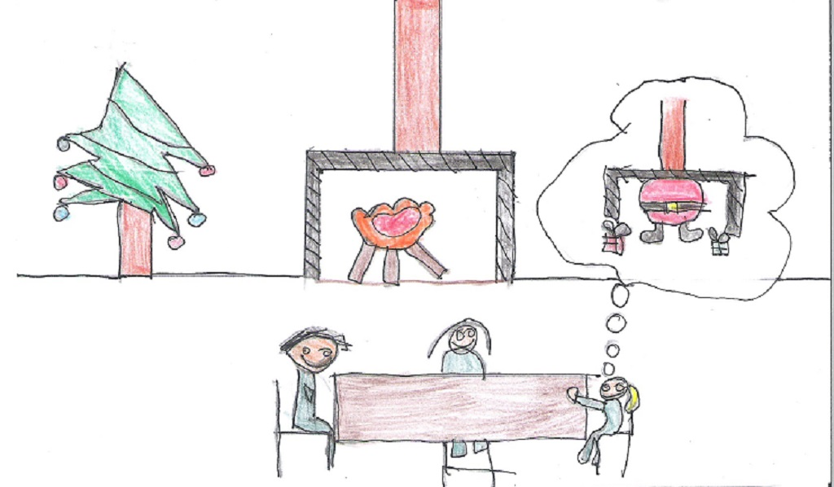

Lili remarque que le ventre de sa maman s’arrondit. Elle va être une grande sœur. Elle s’inquiète de savoir où son futur petit frère va dormir dans cette petite maison. Ces parents lui annonce la grand nouvelle : ils vont habiter en décembre, une grande maison avec un jardin.
Ils déménagent, Lili est ravie de cette grande maison avec ce grand jardin avec une balançoire et des arbres pour grimper dedans.

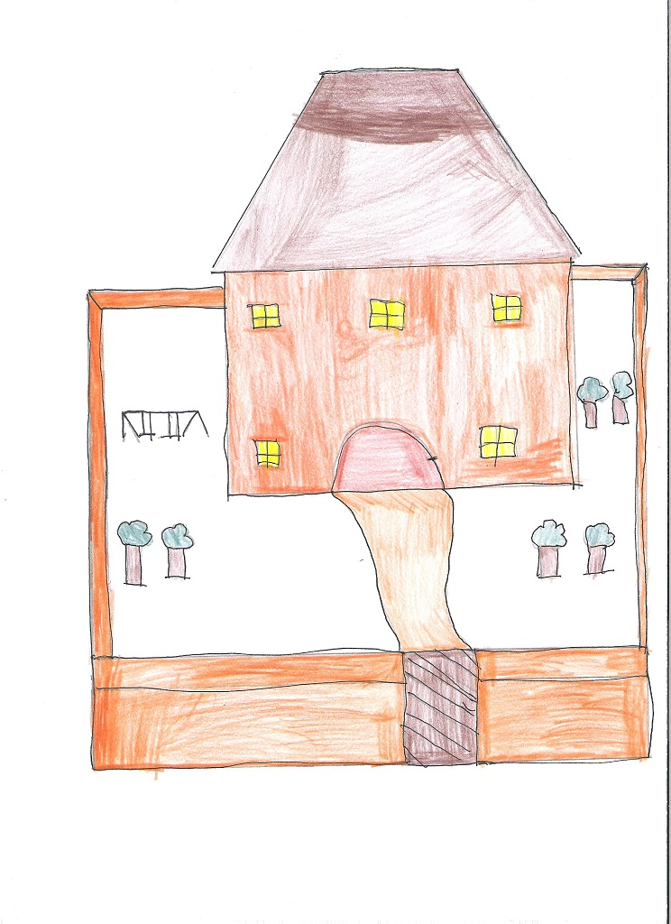

Tout de même, quelque chose la rend triste. Ces parents ne comprennent pas pourquoi et Lili refuse de dire pourquoi.
Un soir, elle va voir ses parents en pleurs et dit :
- « Comment je vais avoir des cadeaux s’il n’y pas de cheminée dans cette grande maison et qu’on a déménagé. »
Ces parents la rassure en disant :
- Tu sais, Lili, le Père Noël sait rentrer dans les maisons même s’il n’y a pas de cheminée et il sait toujours où sont les enfants. »
Lili est rassurée mais pas convaincue.

Une semaine avant Noël, ses parents partent à la maternité car sa maman va accoucher. C’est Maminou qui va la garder.

Noël approche et Lili est de plus en plus inquiète au sujet du père noël. Le 25 décembre, Lili sort du lit et court partout dans la maison à la recherche des cadeaux mais ne trouve rien.

Elle pleure dans les bras de Maminou en disant, entre 2 sanglots :
- « Je le savais que le Père Noël n’allait pas passé. Il ne sait pas où j’habite maintenant et en plus, on a pas de cheminée ».
Maminou n’a pas le temps de répondre que quelqu’un sonne à la porte. Lili séche ses larmes et court ouvrir et là quelle surprise !

En ouvrant, elle découvre son papa, sa maman, son nouveau petit frère et au pied de ses parents pleins de jolis cadeaux emballés.

Lili sait, maintenant, que le Père Noël retrouve toujours où habite les enfants et qu’il sait comment livrer les cadeaux quand il n’y a pas de cheminée. Lili s’écrit :
- « C’est mon plus beau Noël de ma vie de grande sœur ».

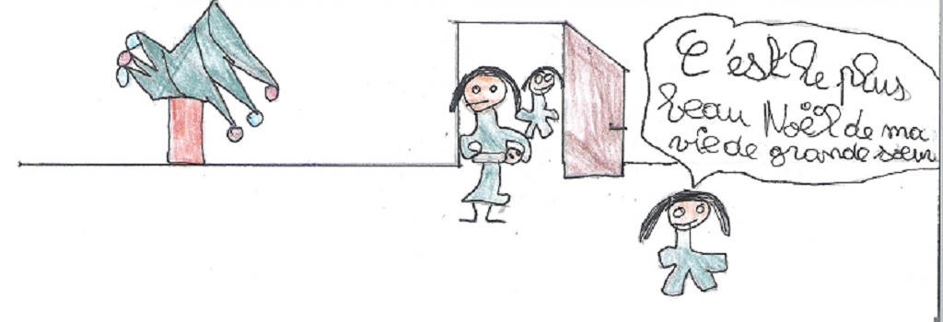

Réalisé par :
Emilie(12 ans)
Margot (11 ans)
Camille (7 ans)

